悬挂运动控制系统（E题）
一、任务
设计一电机控制系统，控制物体在倾斜（仰角≤100度）的板上运动。
在一白色底板上固定两个滑轮，两只电机（固定在板上）通过穿过滑轮的吊绳控制一物体在板上运动，运动范围为80cm×100cm。物体的形状不限，质量大于100克。物体上固定有浅色画笔，以便运动时能在板上画出运动轨迹。板上标有间距为1cm的浅色坐标线（不同于画笔颜色），左下角为直角坐标原点, 示意图如下。
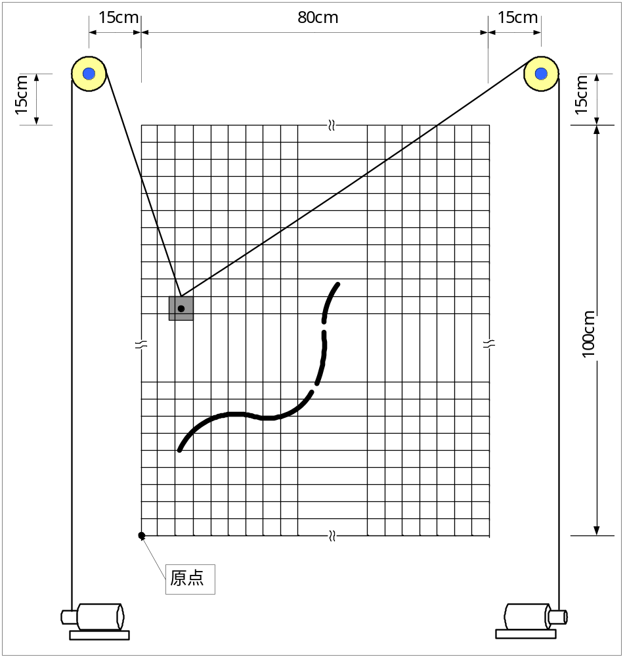

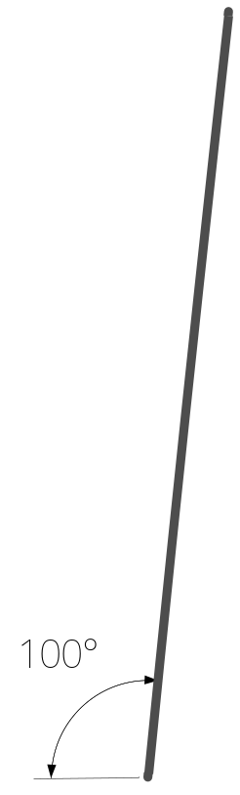二、要求
1、基本要求：
（1）控制系统能够通过键盘或其他方式任意设定坐标点参数；
（2）控制物体在80cm×100cm的范围内作自行设定的运动，运动轨迹长度不小于100cm，物体在运动时能够在板上画出运动轨迹，限300秒内完成；
（3）控制物体作圆心可任意设定、直径为50cm的圆周运动，限300秒内完成；
（4）物体从左下角坐标原点出发，在150秒内到达设定的一个坐标点(两点间直线距离不小于40cm)。
2、发挥部分
（1）能够显示物体中画笔所在位置的坐标；
（2）控制物体沿板上标出的任意曲线运动(见示意图)，曲线在测试时现场标出，线宽1.5cm～1.8cm，总长度约50cm，颜色为黑色；曲线的前一部分是连续的，长约30cm；后一部分是两段总长约20cm的间断线段，间断距离不大于1cm；沿连续曲线运动限定在200秒内完成，沿间断曲线运动限定在300秒内完成；
（3）其他。
三、评分标准
 | 项目 | 满分
基本要求 | 设计与总结报告：方案比较、设计与论证，理论分析与计算，电路图及有关设计文件，测试方法与仪器，测试数据及测试结果分析。 | 50
基本要求 | 实际制作完成情况 | 50
发挥部分 | 完成第(1)项 | 10
发挥部分 | 完成第(2)项中连续线段运动 | 14
发挥部分 | 完成第(2)项中断续线段运动 | 16
发挥部分 | 其他 | 10
四、说明
1、物体的运动轨迹以画笔画出的痕迹为准，应尽量使物体运动轨迹与预期轨迹吻合，同时尽量缩短运动时间；
2、若在某项测试中运动超过限定的时间，该项目不得分；
3、运动轨迹与预期轨迹之间的偏差超过4cm时，该项目不得分；
4、在基本要求(3)、(4)和发挥部分(2)中，物体开始运动前，允许手动将物体定位；开始运动后，不能再人为干预物体运动；
5、竞赛结束时，控制系统封存上交赛区组委会，测试用板(板上含空白坐标纸) 测试时自带。

